**SP MEDICAL GROUP**

Banco de Dados

Sumário

1. Resumo 3

2. Descrição do projeto 3

3. Modelagem de software 4

Modelo Conceitual 4

Modelo Lógico 4

Modelo Físico 4

Cronograma 4

# Resumo

O objetivo desta documentação é reunir informações relevantes acerca do Projeto SP Medical Group realizado entre os dias 11 - 14/03/2021.

# Descrição do projeto

O projeto se trata de uma clínica médica chamada SP Medical Group que deseja aumentar sua eficiência adotando um sistema de Banco de Dados, sendo assim cabia ao aluno criar o Banco contendo todas as informações fornecidas pelo cliente, adaptar os dados fornecidos para serem utilizados dentro do software e realizar todas as funcionalidades requeridas pelo mesmo.

# Modelagem de software

A modelagem tem o objetivo de não deixar que passem erros na hora de estruturar

## Modelo Conceitual

Criação e ligação de entidades

## 

## Modelo Lógico

Criação de chaves e atributos

## Modelo Físico

Importação de dados

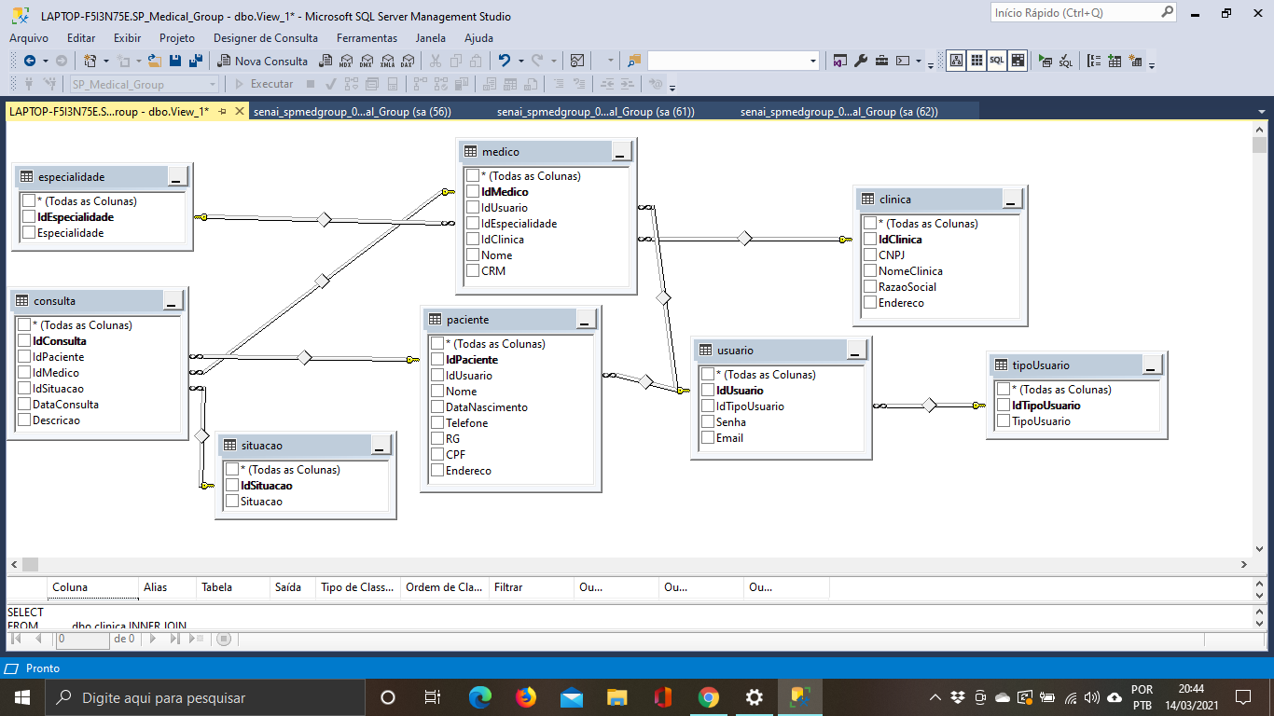

## Cronograma

|  |  |  |  |  |  |
| --- | --- | --- | --- | --- | --- |
|  | Dia 1 | Dia 2 | Dia 3 | Dia 4 | Dia 5 |
| Modelagem | X | X |  |  |  |
| Banco de dados |  |  | X | X |  |